ACTIVIDADES PARA LA PRIMERA SEMANA VIRTUAL del 02/03 al 05/03
SEGUNDO GRADO “A”

Papis: Recuerden que pueden imprimir o copiar las fotocopias.
Subrayar cada título utilizando regla.
Escribir con color lo que está con color. (Pueden elegir el que les guste)

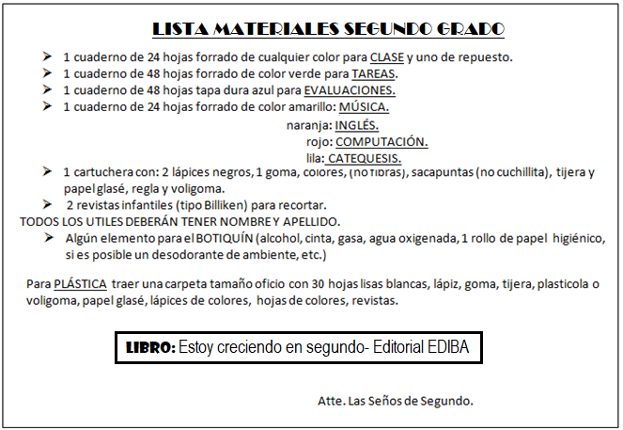
X Martes 2 de marzo.
X NUESTRAS VACACIONES…
X Dialogamos sobre nuestras vacaciones: (No copiar las preguntas)
¿Qué cosas hiciste en tus vacaciones?
¿Qué lugares visitaste?
¿Qué es lo que más te gustó en ese tiempo?
¡Qué comidas ricas probaste?
X Escribí y dibujá el lugar que más te gustó visitar y la comida más rica que probaste.

X EN LA ESCUELA NOS CUIDAMOS ENTRE TODOS…
X ¡Observamos con atención!
(No imprimir las imágenes, sólo observarlas y dialogar sobre la importancia del cuidado propio y del otro)
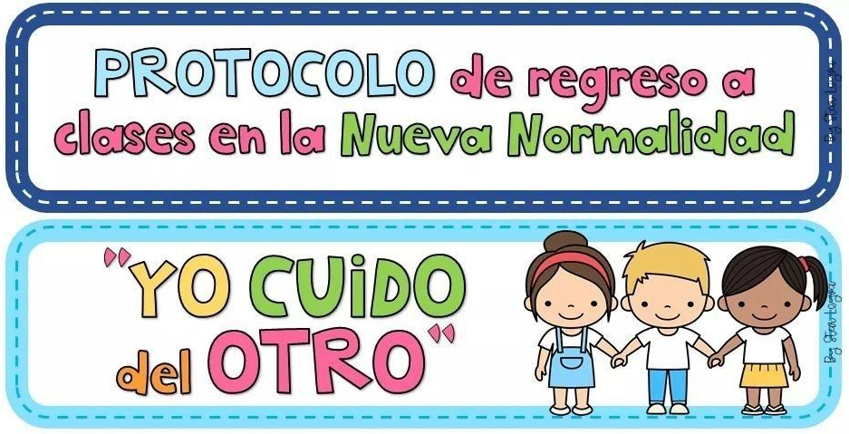

X Formas de saludarnos cuando estemos en la Escuela.
(No imprimir las imágenes, sólo observarlas y dialogar sobre cuál saludito elegirías para dar en la escuela cada día a tu seño y compañeros y comentá por qué te gustó ese en particular)
X Elegí tu saludo de cada día para ponerlo en práctica cuando nos reencontremos. Dibujalo y colorealo.

X Realizamos el Acuerdo de Convivencia de Segundo Grado.
(Pegar la copia sin completar)
(Se trabajará y completará junto a los chicos en la clase presencial).
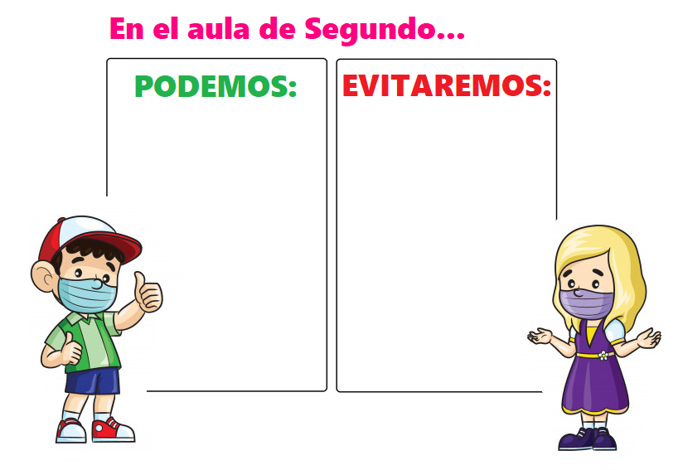
X Miércoles 3 de marzo.
X Lengua
X ¡Otra vez juntos!... Camino a la Escuela
(Dialogamos y recordamos los espacios de nuestra escuela)
X Escribí el nombre de tu escuela con linda letra y debajo dibujala y coloreala.

X Matemática
X ¡Cuánto aprendimos!
X Completa los barbijos con las decenas.

X ¿Qué números se escaparon?
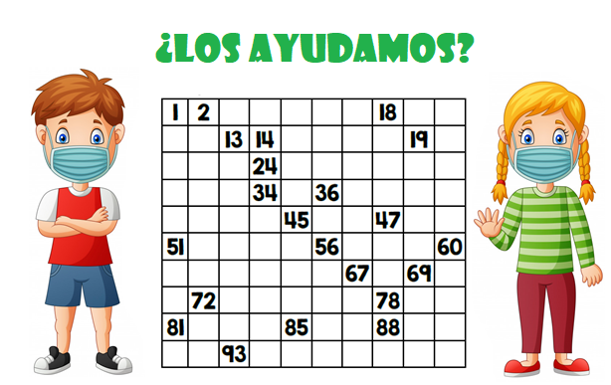

X Jueves 4 de marzo.
X Lengua
X ¿Qué llevo a la escuela?
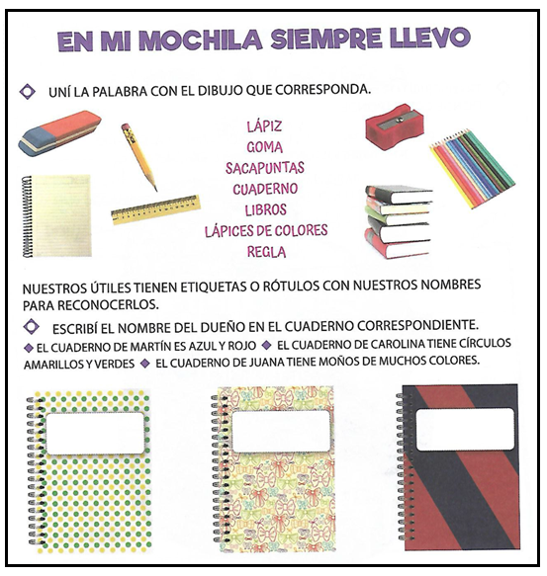

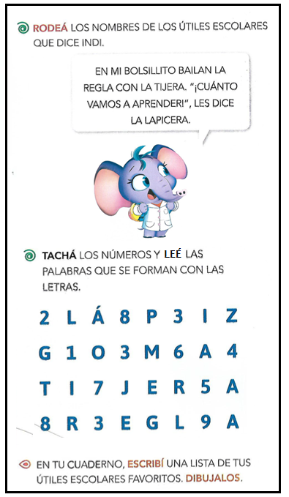

X Matemática
X ¡Continuamos!
X Respondé:
- Número que está entre el 59 y 61: ________
- ¿Cuál es el número mayor 68-84-39? ________
- Número anterior al 46: ________
- ¿Cuál es el número menor15-23-51? ________
- Número posterior al 99: ________
- Número anterior al 80: ________

X Dictadito de números. (DICTARLES 18 – 76 – 25 – 68 – 14 – 59 – 47)
_______________________________________________________________________________

X Ordená los números del dictado de Mayor a menor:
______________________________________________________

X Viernes 5 de marzo.
X Lengua
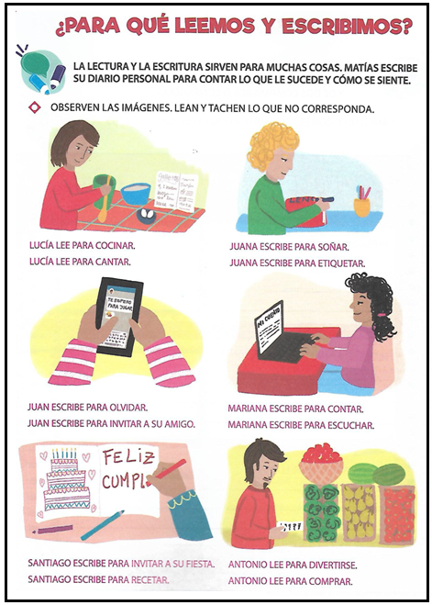
X ¡Cuánto aprendimos el año anterior!

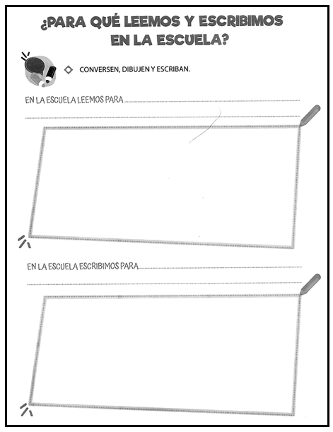

X Matemática
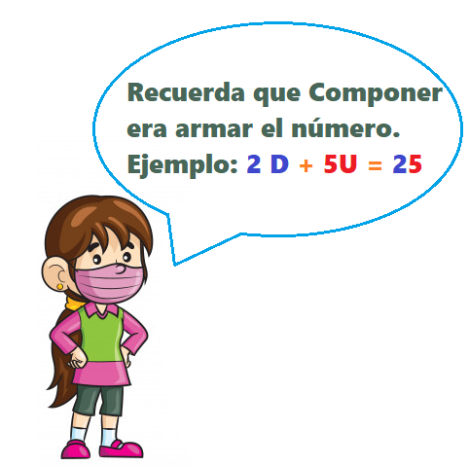
X ¡Con atención! Recordamos en FORMA ORAL...
- Componé:
1U+8D= __________
4D+7U= __________
8D+2U= __________
6D= __________
5D+4U= __________
0D+9U= __________
3U+7D= __________
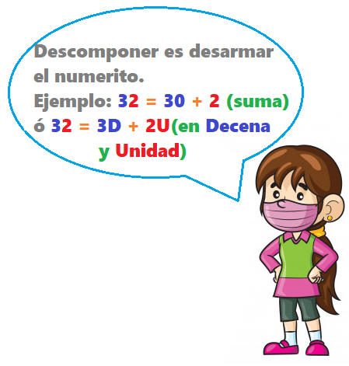
- Descomponé como Suma:
19= __________
63= __________
12= __________
58= __________
- Descomponé en Decena y Unidad:
26= __________
14= __________
87= __________
50= __________

¡¡¡¡ÉXITOS MIS PEQUES ESTA SEMANA!!!!
¡NOS VEMOS EL LUNES 8/3 EN LA ESCUELA!

